LAMPIRAN
Lampiran 1. Hasil Determinasi Tumbuhan Sekam Padi
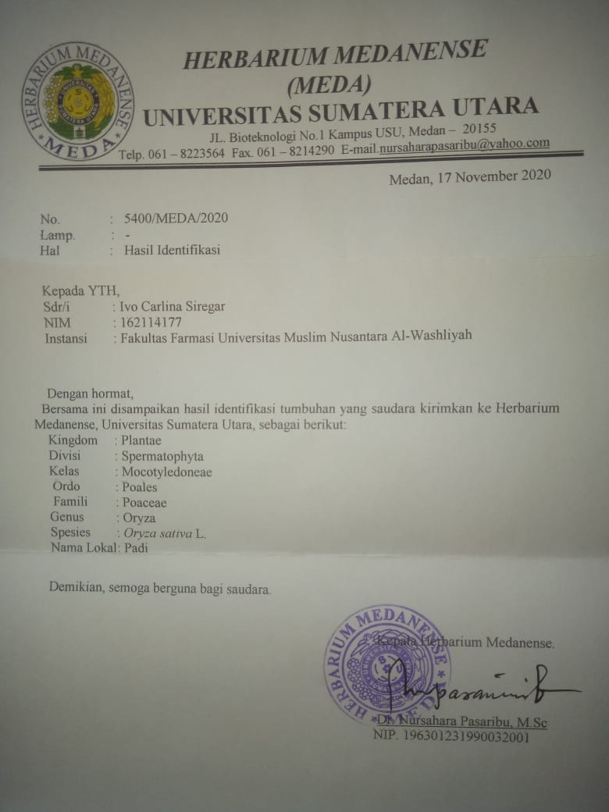

Lampiran 2. Tumbuhan Padi (Oryza sativa L)
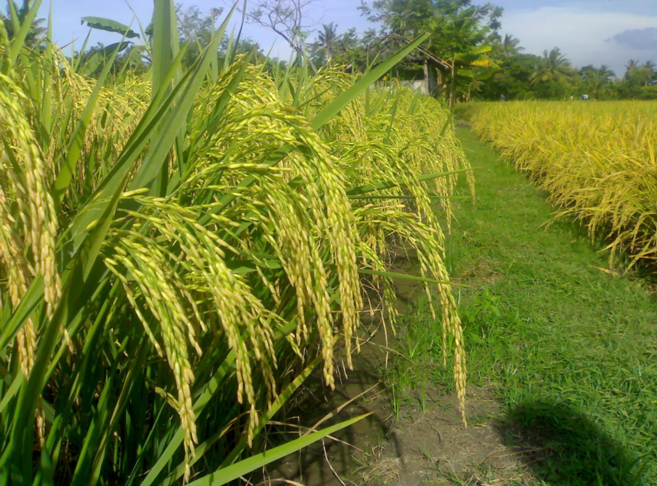
- Tanaman Padi
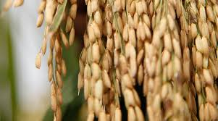

- Bulir Padi

Lampiran 3. Preparasi Simplisia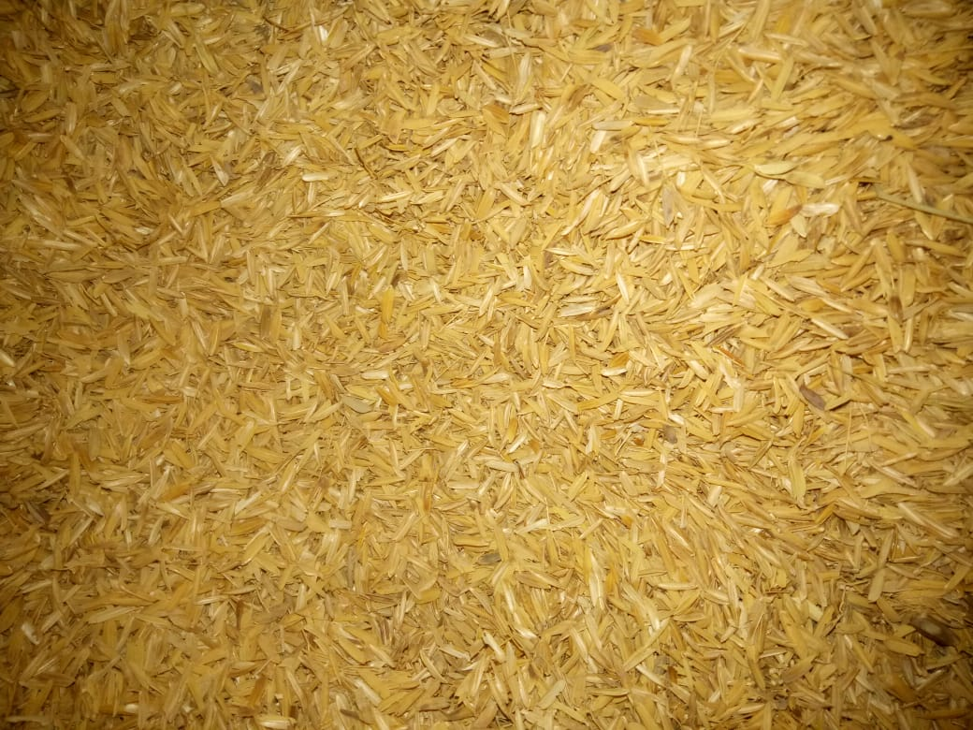
- Sekam Padi Kering
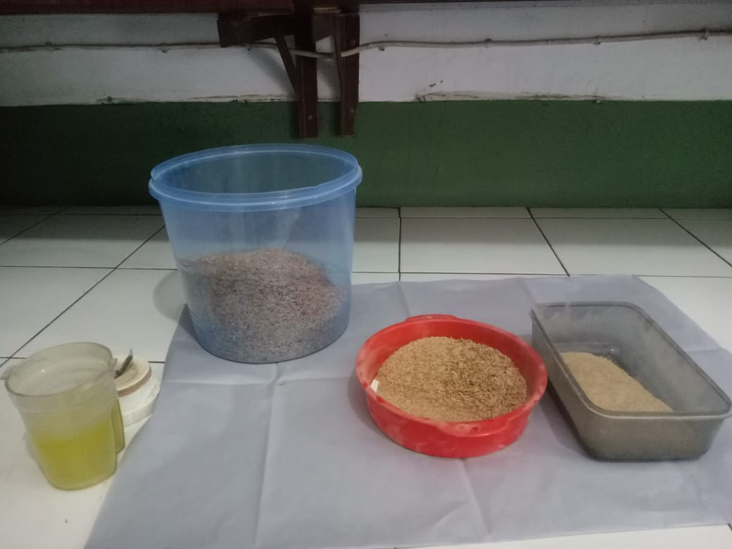

- Sekam Digiling
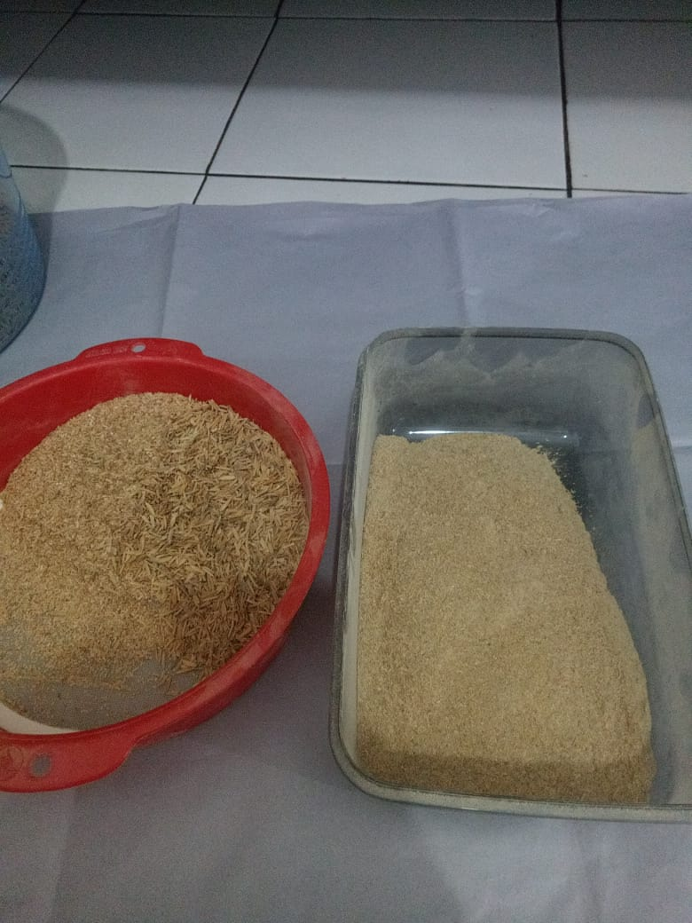
- Tepung Sekam Padi

Lampiran 4. Bagan Alir Pengelolahan Simplisia SekamPadi
Sekam Padi yang telah dipipil sebanyak 2500 g

Dicuci dengan air yang mengalir

Ditiriskan kemudian dimasukkan dalam oven menggunakan lampu pijar selama ± 3 hari sampai kering
Sekam Padi yang telah kering digiling dengan mesin penggiling tepung

Diayak dengan ayakan tepung

Serbuk yang masih kasar dihaluskan dengan blender sampai semua sekam padi menjadi serbuk
Diperoleh serbuk sekam padi sebanyak 1000 g

Lampiran 5. Bagan Alir Isolasi Hemiselulosa Sekam Padi
Serbuk Sekam Padi 50 g

Direndam dengan NaOH 1 N di homogenkan

Didiamkan selama 6 jam dalam suhu ruangan

Residu/Ampas
Supernatan

Ditambahkan etanol 70%
Didiamkan selama 3 jam, selanjutnya proses nap tuang
Residu
Filtrat

Dicuci dengan aduadest, nap tu ang
Kering , gerus dan timbang
Hemiselulosa Sekam Padi
7,4 8 g

Lampiran 6. Perhitungan Hemiselulosa Sekam Padi

6.1 Perhitungan Kadar Hemiselulosa

Kadar Hemiselulosa dapat dihitung dengan Rumus:
Kadar Hemiselulos =$\frac{Berat Hemiselulosa}{Berat Sampel}X 100\%$

Kadar Hemiselulosa = $\frac{7,48}{50}$ x 100%
= 14,96 %

Lampiran 7. Hemiselulosa Sekam Padi Hasil Isolasi dan Uji kelarutan Hemiselulosa dalam berbagai Pelarut
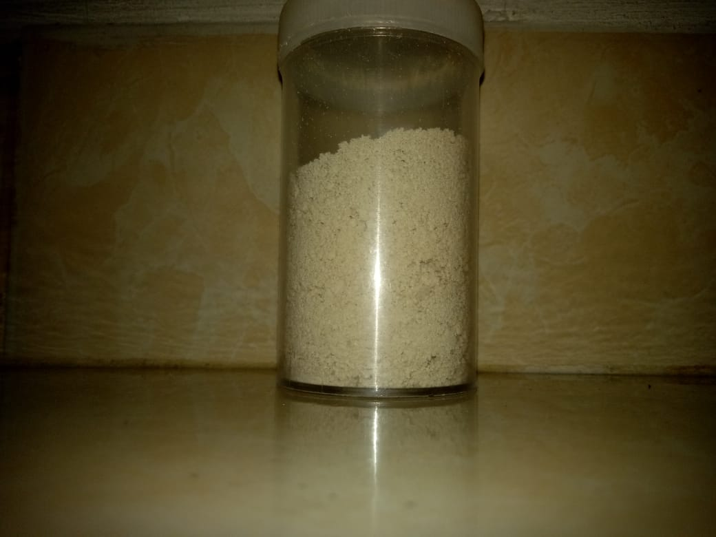

- Hemiselulosa Sekam Padi

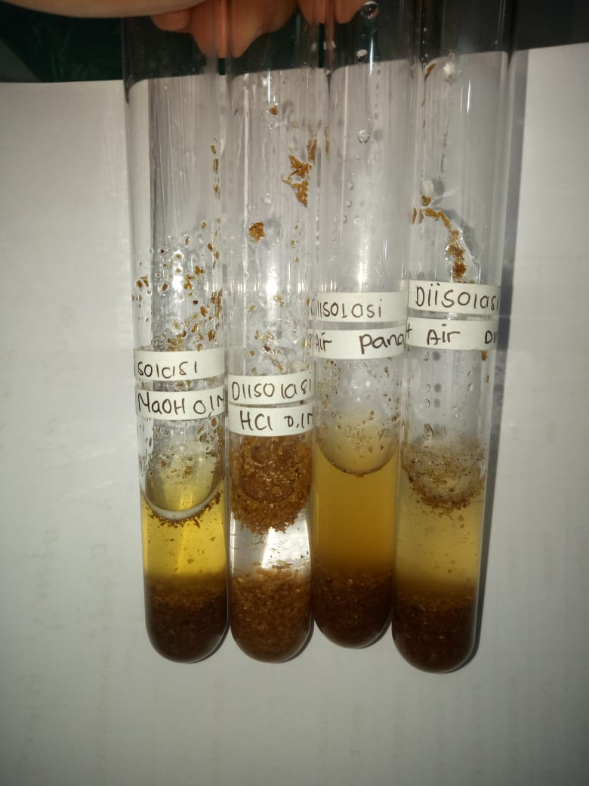
- Uji Kelarutan Hemiselulosa Sekam Padi

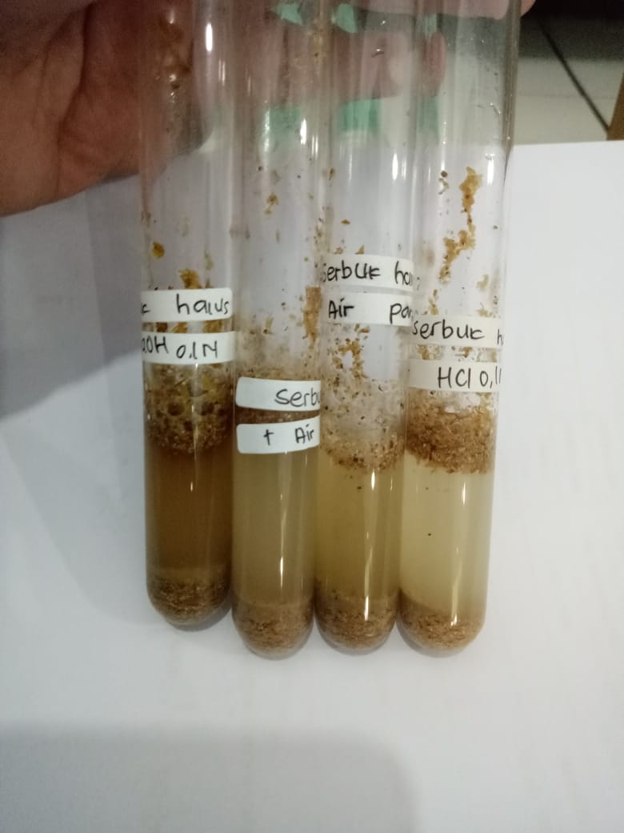
- Uji Kelarutan Sekam Padi Serbuk Halus

Lampiran 8. Hasil Scanning Electrom Microscope (SEM) Hemiselulosa
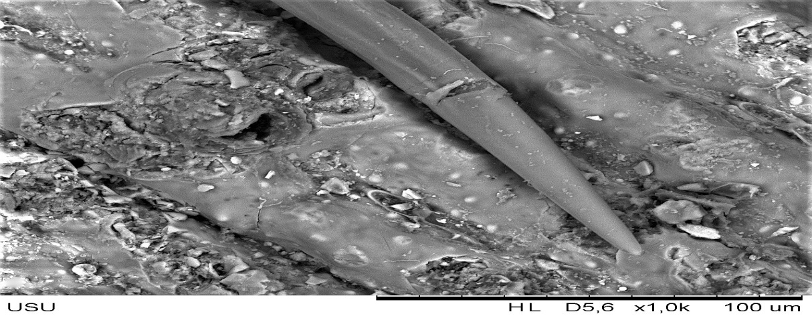
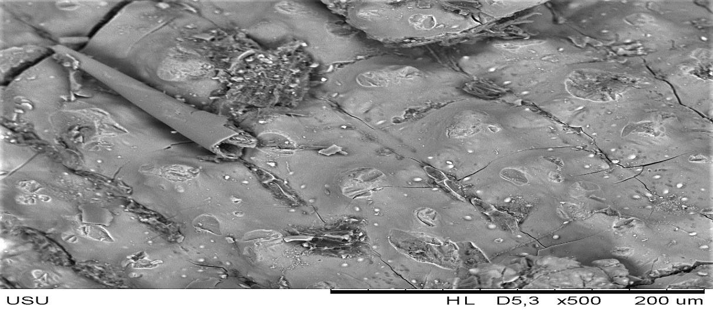

Lampiran 9. Hasil Scanning Electron Mirroscope (SEM) Serbuk
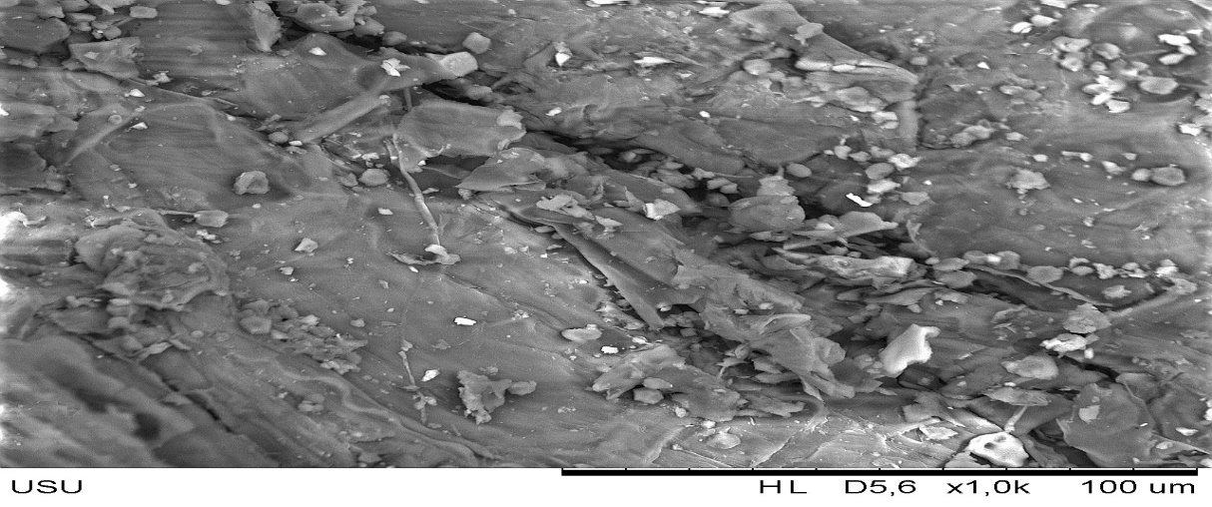
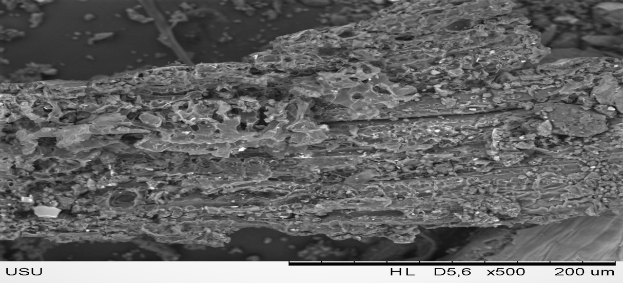

Lampiran 10. Hasil FTIR Hemiselulosa Sekam Padi
500
750
1000
1250
1500
1750
2000
2500
3000
3500
4000
50
60
70
80
90
100
%T
3402.43
2924.09
1635.64
1354.03
1083.99
790.81
455.20
Isolasi Padi 1/cm

Lampiran 11. Hasil Ftir Serbuk Halus Sekam Padi
500
750
1000
1250
1500
1750
2000
2500
3000
3500
4000
30
45
60
75
90
%T
3340.71
2927.94
2067.69
1874.81
1643.35
1411.89
1354.03
1230.58
1207.44
1145.72
1029.99
929.69
856.39
759.95
570.93
528.50
470.63
424.34
Serbuk Padi 1/cm

Lampiran 12. Gambar Alat

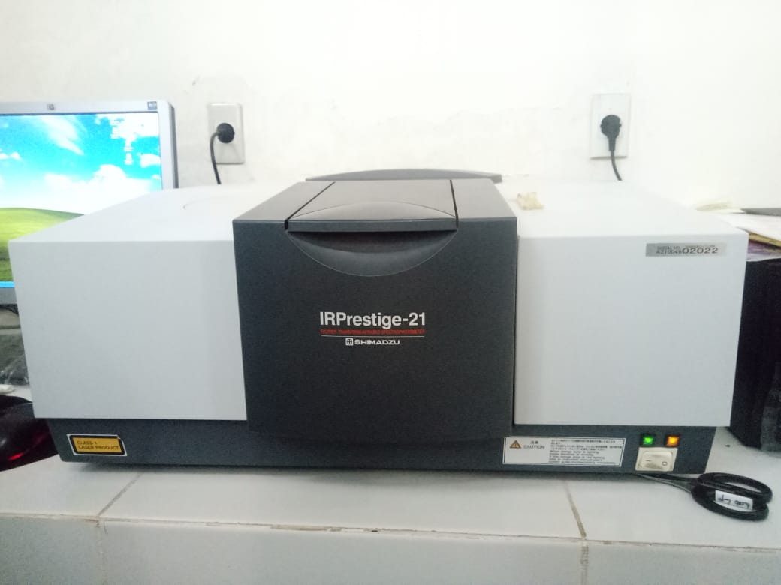
- Spektrofotometri IR (Shimadzu)
Fungsi: untuk mengidentifikasi senyawa-senyawa organik murni maupun senyawa anorganik.
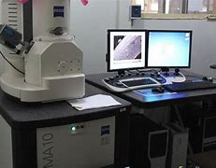
- Scanning Electron Microscope
Fungsi: untuk melihat struktur morfologi permukaan sampel dalam perbesaran yang tinggi dengan menggunakan berkas elektron berenergi tinggi.

